

**UNIVERSIDAD TECNOLÓGICA DEL PERÚ**

**FACULTAD DE INGENIERÍA DE SISTEMA E INFORMÁTICA Y DE SOFTWARE**

**CURSO**

**TALLER DE PROGRAMACIÓN WEB**

**“Página Web MarCriollo”**

**Alumnos**

Leonardo Piero Diaz Garay

Rojas Castillo Joseph Mark

Camacho Calle Julian Fernando

Jhordy David Contreras Cardenas

Ramos Barzola, Adrián

**Docente**

Mg. Jose Armando Tiznado Ubillus

**Lima Norte, Perú**

**2024**

**ÍNDICES**

RESUMEN 2

Capítulo I 3

1.1. Generalidades de la Empresa 4

1.1.1. Datos de la Empresa: 4

1.1.2. Misión: 4

1.1.3. Visión: 4

1.1.4. Nosotros: 4

1.1.5. Servicio: 5

1.1.6. Redes Sociales: 5

1.1.7. Contacto: 5

1.1.8. Ubicación de la Empresa - Sedes: 5

1.1.9. Colores representativos de la Empresa: 5

Capítulo II 5

2.1. Diseño Web 6

2.1.1. Inicio: 6

2.1.2. Nosotros: 7

2.1.3. Servicios: 9

2.1.4. Redes Sociales: 11

2.1.5. Mapas - Sedes: 12

2.1.6. Contacto: 14

**ÍNDICES DE FIGURA**

***Figura 1:*** Página Web de Inicio - Index.html 6

***Figura 2:*** Página Web de Inicio - Index.html 7  
***Figura 3:*** Página Web de Nosotros - Nostros.html 8  
***Figura 4:*** Página Web de Nosotros - Nostros.html 9  
***Figura 5:*** Página Web de Servicios - Servicios.html 10  
**Figura *6*:** Página Web de Redes Sociales - Redessociales.html 11  
**Figura *7*:** Página Web de Mapas - Mapas.html 12  
**Figura 8:** Página Web de Contacto - Contacto.html 13

# **RESUMEN**

El restaurante MarCriollo se encuentra en una situación donde la falta de presencia en línea se ha convertido en una problemática evidente. Sin una página web, MarCriollo está perdiendo la oportunidad de llegar a una gran cantidad de clientes potenciales que buscan restaurantes en línea.

Esta ausencia de una página web no solo limita su visibilidad, sino que también dificulta la comunicación con clientes existentes y potenciales., Desarrollar una página web para MarCriollo sería una solución para abordar esta problemática.

Permitiría al restaurante promocionar su menú, servicios especiales y ubicación de manera efectiva, alcanzando así a un público más amplio. Además, una página web facilitaría la reserva de mesas, lo que mejoraría la experiencia del cliente y aumentaría la eficiencia del restaurante, además, la página web brindaría una plataforma para que los clientes proporcionen retroalimentación y comentarios, lo que sería importante para mejorar continuamente los servicios y la calidad ofrecida por MarCriollo.

El desarrollo de una página web para MarCriollo no solo resolvería la problemática de su falta de presencia en línea, sino que también abriría nuevas oportunidades para atraer clientes, mejorar la experiencia del cliente y fortalecer su posición en el mercado de la restauración.

# **Capítulo I**

## **Generalidades de la Empresa**

### **Datos de la Empresa:**

|  |  |  |  |
| --- | --- | --- | --- |
| Ruc: 20456789012 | | Nombre: MarCriollo | Tipo: Restaurante |
| Sector: Gastronomía | | Sede: Magdalena del Mar | Condición: Activo |
| Dirección: | Jirón Salaverry 110 Magdalena del Mar Municipalidad Metropolitana de Lima LIMA, 17 | | |

### **Misión:**

En MarCriollo, nos comprometemos a proporcionar a nuestros clientes una experiencia gastronómica excepcional, ofreciendo platos criollos y marinos de alta calidad, preparados con ingredientes frescos y auténticos. Buscamos resaltar la riqueza de nuestra cultura culinaria y brindar un servicio cálido y personalizado que supere las expectativas de nuestros comensales. Nuestra misión es crear momentos inolvidables alrededor de la mesa, donde cada bocado cuente una historia y cada cliente se sienta como en casa.

### **Visión:**

Nuestra visión en MarCriollo es convertirnos en el restaurante de referencia para aquellos que buscan disfrutar de auténticos sabores criollos y marinos en un ambiente acogedor y familiar. Aspiramos a ser reconocidos por nuestra excelencia culinaria, nuestra atención al detalle y nuestra constante búsqueda de la satisfacción del cliente. Buscamos ser más que un restaurante, queremos ser un destino gastronómico donde cada visita sea una experiencia única y memorable, dejando una huella duradera en nuestros clientes y en la comunidad gastronómica en general.

### **Nosotros:**

Nosotros en MarCriollo nos enorgullecemos de ofrecer una experiencia gastronómica única que fusiona lo mejor de la cocina marina y criolla. Nuestra pasión por la frescura y la autenticidad se refleja en cada plato que servimos. Con ingredientes seleccionados cuidadosamente y recetas tradicionales con un toque innovador, buscamos deleitar a nuestros clientes con sabores inigualables y momentos memorables. En MarCriollo, no solo alimentamos el cuerpo, sino también el alma, invitando a nuestros comensales a sumergirse en un viaje culinario que celebra la riqueza de nuestras tradiciones y el esplendor del mar.

### **Servicio:**

En la página de Servicios se presenta es un mensaje de lo que brinda el restaurante, seguido de una sección que destaca los principales servicios que ofrecemos. En esta sección, se presenta una lista vertical de servicios destacados, donde cada uno está representado por una imagen y un texto descriptivo. El primer servicio es la "Barra y Cocteles", donde se invita a vivir momentos especiales en nuestro bar, con música y una amplia variedad de bebidas.

### **Redes Sociales:**

Facebook: <https://www.facebook.com/>

X (Twitter): <https://twitter.com/X>

WhatsApp: <https://web.whatsapp.com/>

### **Contacto:**

Correo de contactos: [MarCriollo@Gmail.com](mailto:MarCriollo@Gmail.com)Facebook: MarCriollo  
Instagram: MarCriollo

### **Ubicación de la Empresa - Sedes:**

Dirección del restaurante: Jirón Salaverry 110 Magdalena del Mar Municipalidad Metropolitana de Lima - Lima, 17.

### **Colores representativos de la Empresa:**

Los colores representativos de MarCriollo son el celeste y el blanco. El celeste simboliza nuestra conexión con el mar y la frescura de nuestros productos marinos, mientras que el blanco representa la pureza y la calidad de nuestros ingredientes. Estos colores son más que una elección estética; son una expresión de nuestra dedicación a ofrecer una experiencia gastronómica auténtica y de alta calidad en cada plato que servimos.

### **Organigrama de la Empresa:**

El organigrama de Mar Criollo muestra la estructura jerárquica del restaurante, destacando la coordinación eficiente entre gerencia, cocina, servicio, eventos, recursos humanos y mantenimiento. Esta organización asegura una operación fluida y una experiencia gastronómica excepcional para nuestros clientes.

**Figura 1:**   
Organigrama de la Empresa

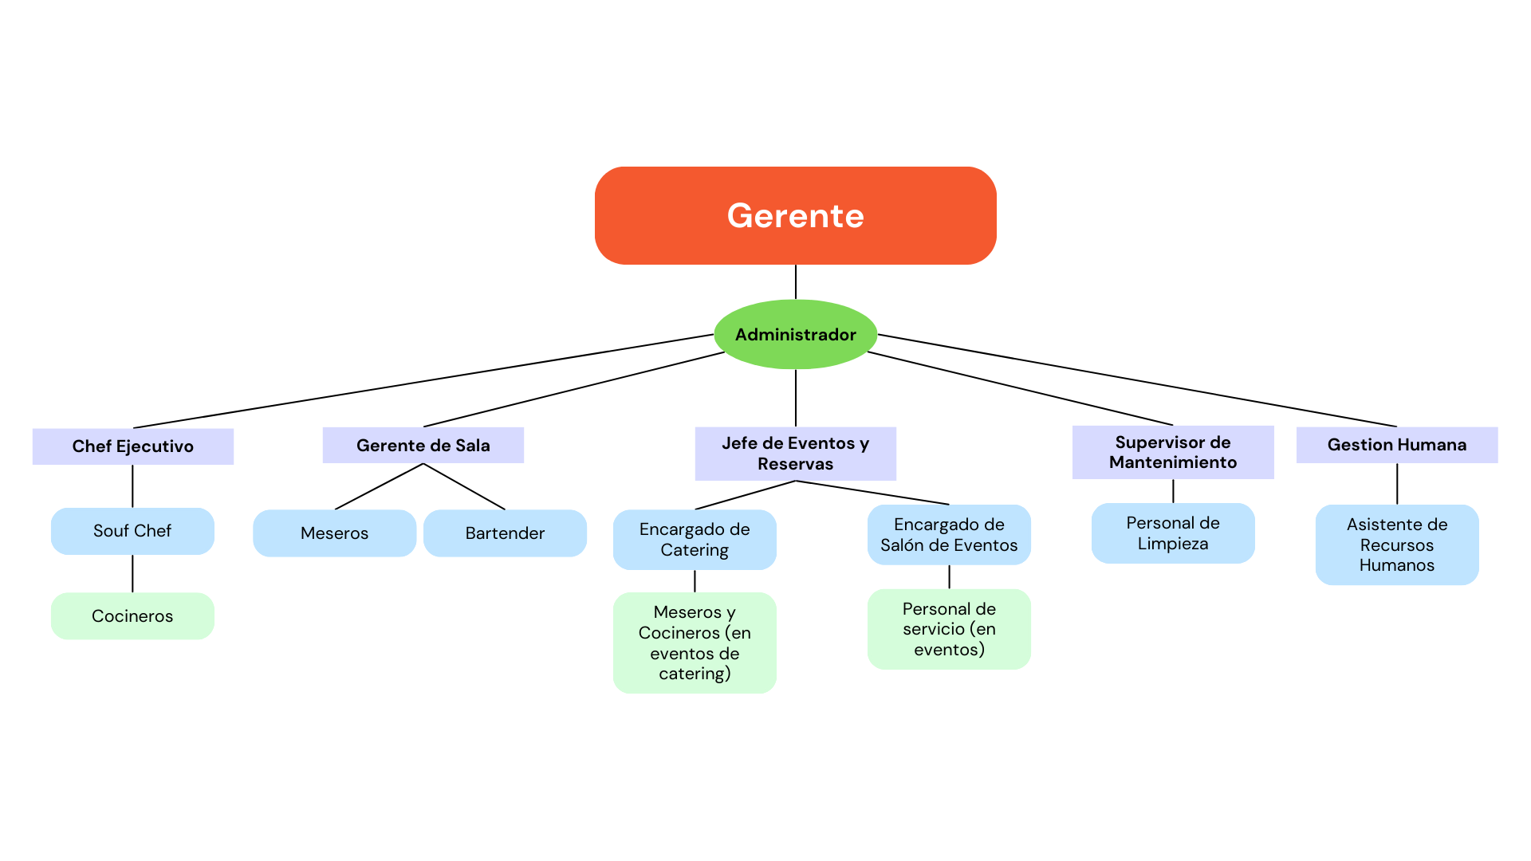 *Nota:* Se muestra a continuación el organigrama de Mar Criollo.

*Fuente:* Elaboración propia.

# **Capítulo II**

### **2.1. Identificación de la Problemática Principal**

El restaurante MarCriollo ha observado una reducción en el número de clientes en los últimos meses, lo que ha afectado negativamente las ventas y la rentabilidad del negocio. Esta disminución de público se debe a varios factores, como el aumento de la competencia en el sector gastronómico, cambios en las preferencias de los consumidores, y una falta de estrategias efectivas de marketing y promoción. Para revertir esta tendencia y optimizar las ventas, MarCriollo necesita expandir su alcance y atraer a nuevos clientes, además de fidelizar a los actuales.

### **2.2. Antecedentes**

### **2.2.1. Nacionales**

En el ámbito nacional, MarCriollo ha sido un referente en la escena gastronómica de Magdalena del Mar y sus alrededores durante los últimos cinco años. Ha destacado por su enfoque en ofrecer auténticos sabores criollos y marinos, así como por su servicio cálido y personalizado. Durante este tiempo, ha establecido una sólida base de clientes fieles y ha ganado reconocimiento por la calidad de sus platos y su ambiente acogedor.

### **2.2.2. Internacionales**

A nivel internacional, MarCriollo ha sido mencionado en algunas publicaciones gastronómicas y blogs especializados en comida peruana. Su enfoque en la autenticidad de los sabores y la experiencia culinaria ha atraído la atención de turistas extranjeros y ha contribuido a su reputación como destino gastronómico en Lima. Sin embargo, su presencia en el mercado internacional es limitada en comparación con otros restaurantes de renombre en la escena gastronómica peruana.

### **2.3. Esquema del problema Principal**

### **2.3.1. Diagrama del problema Principal**

El problema principal de MarCriollo puede ser desglosado en varios subproblemas que contribuyen a la reducción del público y la necesidad de expansión. Estos subproblemas identificados son los siguientes:

**Aumento de la Competencia:**

* La entrada de nuevos restaurantes en la zona de Magdalena del Mar.
* Propuestas gastronómicas innovadoras que atraen a los clientes.

**Cambios en las Preferencias de los Consumidores:**

* Mayor inclinación hacia opciones de comida rápida o internacional.
* Preferencias por ambientes modernos y experiencias únicas.

**Falta de Estrategias Efectivas de Marketing:**

* Insuficiente presencia en redes sociales y plataformas de marketing digital.
* Falta de campañas promocionales atractivas y efectivas.

**Necesidad de Mejorar la Experiencia d**el Cliente:

* Opiniones negativas sobre el servicio al cliente y tiempos de espera.
* Necesidad de innovación en el menú y en la presentación de los platos.

A continuación, se presenta un diagrama que ilustra la relación entre el problema principal y los subproblemas identificados:

**Figura 2:**

Problema Principal identificado

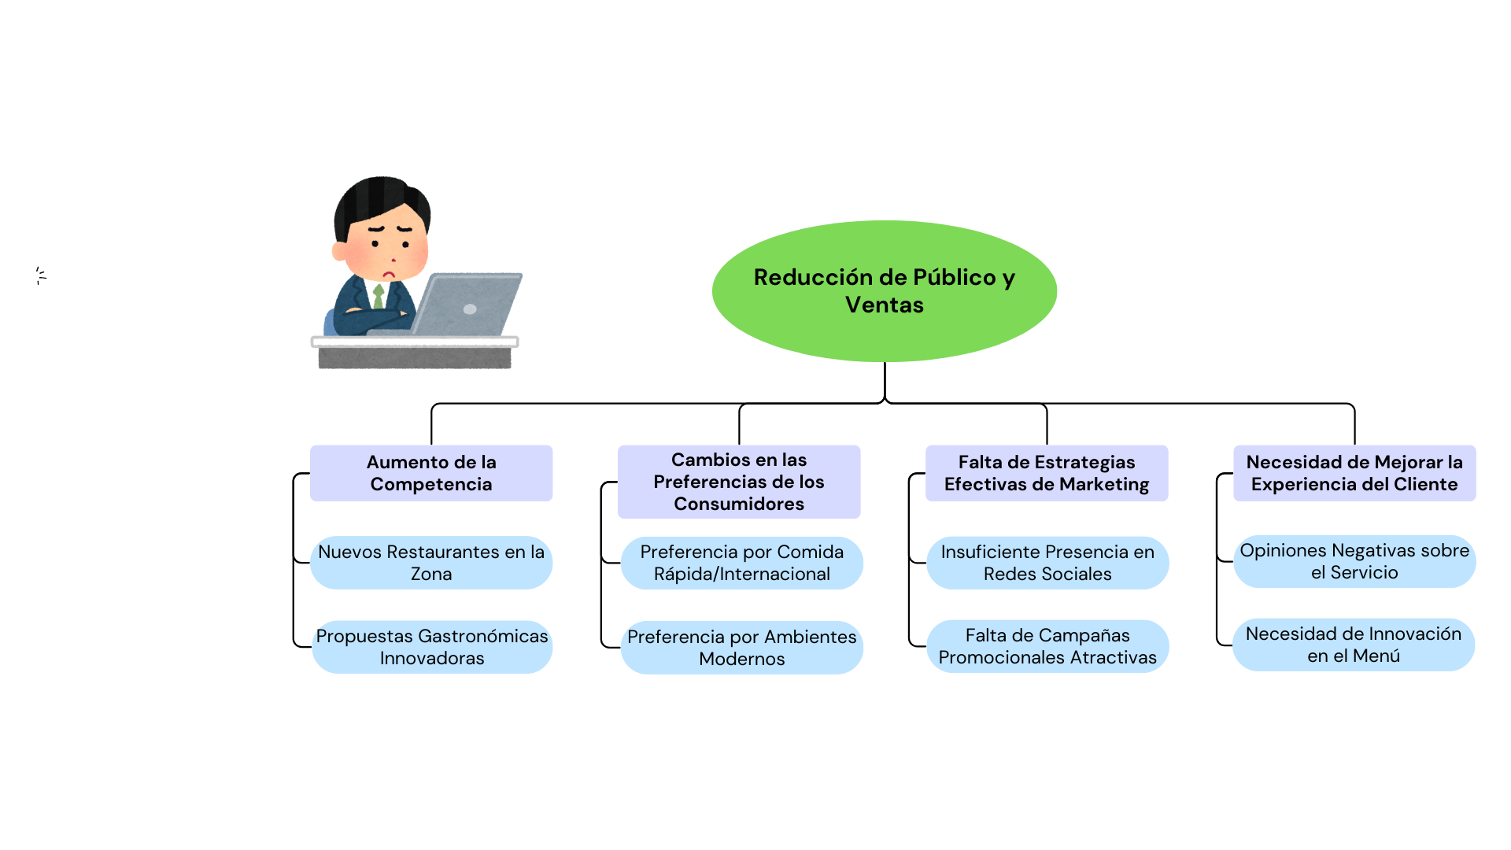

*Nota:* Se muestra a continuación los problemas identificados de Mar Criollo.

*Fuente:* Elaboración propia.